تستِ فانکشنِ 51v در رله Siemens 7SD82
قریبا...
51V function test in SIEMENS 7SD82 relay
51V Funktionstest in SIEMENS 7SD82 Relais
Prueba de funcionamiento de 51V en el relé SIEMENS 7SD82
Test de fonctionnement 51V dans le relais SIEMENS 7SD82
فانکشن 51V قادر به تشخیص اتصال کوتاه در شبکه قدرت است. از این فانکشن می‌توان در شرایط خاصِ شبکه که حد پیکاپ اضافه جریان، بسته به ولتاژ خطا، قابل تغییر است، استفاده کرد.
قریبا...
The 51V function is capable of detecting short circuit in the power grid. This function can be used in special network conditions where the overcurrent pickup limit can be changed depending on the fault voltage.
Die Funktion 51V ist in der Lage, Kurzschlüsse im Stromnetz zu erkennen. Diese Funktion kann unter besonderen Netzbedingungen verwendet werden, bei denen der Grenzwert für die Überstromauslösung in Abhängigkeit von der Fehlerspannung geändert werden kann.
La función 51V es capaz de detectar un cortocircuito en la red eléctrica. Esta función puede utilizarse en condiciones especiales de la red en las que el límite de captación de sobreintensidad puede modificarse en función de la tensión de fallo.
La fonction 51V est capable de détecter un court-circuit dans le réseau électrique. Cette fonction peut être utilisée dans des Conditions particulières du réseau électrique où la limite de démarrage de surintensité peut être modifiée en fonction de la tension de défaut.
در رله 7SD82 زیمنس، این فانکشن در گروه‌های فانکشنی با ولتاژ و جریان سه فاز قابل استفاده بوده و دو استیج زمان معکوس وابسته به ولتاژ و زمان ثابت با شرایط خاص Undervoltage، به طور پیش‌فرض برای آن در نظر گرفته شده است.
قریبا...
In Siemens 7SD82 relay, this function can be used in function groups with three-phase voltage and current, and two inverse time stages depending on voltage and constant time with specific undervoltage conditions are considered by default.
Im Siemens Relais 7SD82 kann diese Funktion in Funktionsgruppen mit dreiphasiger Spannung und Strom verwendet werden, wobei standardmäßig zwei inverse Zeitstufen in Abhängigkeit von der Spannung und der konstanten Zeit mit bestimmten Unterspannungsbedingungen berücksichtigt werden.
En el relé 7SD82 de Siemens, esta función se puede utilizar en grupos de funciones con tensión e intensidad trifásica, y se consideran por defecto dos etapas de tiempo inverso en función de la tensión y tiempo constante con condiciones específicas de subtensión.
Dans le relais Siemens 7SD82, cette fonction peut être utilisée dans des groupes de fonctions avec tension et courant triphasés et deux étapes de temps inverse dépendant de la tension et du temps constant avec des conditions particulières d' undervoltage sont prises en compte par défaut.
در این‌تست از استیج اول از هر دو دسته یادشده استفاده شده است. توجه داشته باشید که در تست تابع "51V" صرفا ارزیابی تشخیص وقوع خطا و یا عدم تشخیص آن با توجه به سطح ولتاژ و جریان تست صورت می‌گیرد که به دو صورت "Voltage-Controlled" و"Voltage-Restrained" بوده و به عنوان پشتیبان حفاظت دیفرانسیلی ژنراتوری و در سیستم‌های قدرت برای هماهنگی رله‌های جریان زیاد استفاده می‌شود. در این تست، منحنی مشخصه همان طور که مشاهده می‌کنید Voltage-Restrained است.
قریبا...
In this test, the first stage of both categories is used. Note that in the "51V" function test, the fault detection or non-detection is done according to the voltage and current level of the test, which is "Voltage-Controlled" and "Voltage-Restrained", used as a generator differential protection support and in power systems to coordinate high current relays. In this test, as if is seen the characteristic curve is Voltage-Restrained.
Bei dieser Prüfung wird die erste Stufe der beiden Kategorien verwendet. Beachten Sie, dass bei der "51V"-Funktionsprüfung die Fehlererkennung bzw. Nichterkennung je nach Spannungs- und Stromstärke der Prüfung erfolgt, d. h. "spannungsgesteuert" und "spannungsbehaftet", die zur Unterstützung des Generator-Differentialschutzes und in Stromnetzen zur Koordinierung von Hochstromrelais verwendet werden. Bei dieser Prüfung ist die Kennlinie spannungsbehaftet.
En esta prueba se utiliza la primera etapa de ambas categorías. Obsérvese que en la prueba de la función "51V", la detección o no de la falta se realiza según el nivel de tensión y corriente de la prueba, que es "Voltage-Controlled" y "Voltage-Restrained", utilizada como soporte de la protección diferencial del generador y en los sistemas de potencia para coordinar los relés de alta corriente. En esta prueba, como se ve la curva característica es Voltage-Restrained.
Dans ce test, la première étape des deux catégories ont été utilisées. Veuillez noter que dans le test de fonction "51V", seule l'évaluation de la détection ou de la non-détection d'erreur est effectuée en fonction du niveau de tension et du courant de test, qui sont "Voltage-Controlled" et "Voltage-Restrained". Il est utilisé comme secours pour la protection différentielle du générateur et dans les systèmes électriques pour coordonner les relais à courant élevé. Comme vous pouvez le voir, la courbe caractéristique de ce test est Voltage-Restrained.
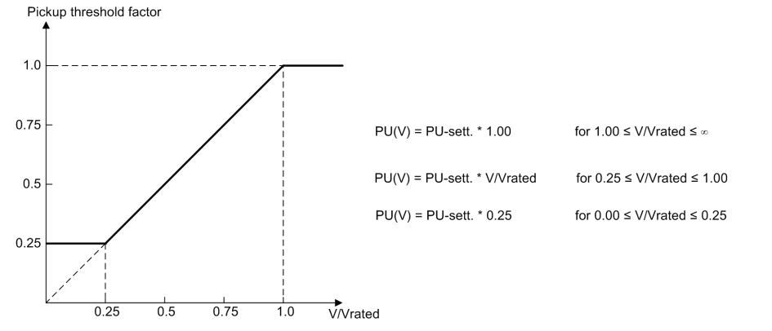
در محدوده V/V_{rated} بین ۰.۲۵ تا ۱، نمودار خطی بوده، که در آن مقدار جریانِ پیکاپ با افزایش ولتاژ، نسبت مستقیم دارد. در این رابطه V ولتاژ فاز به فاز اندازه‌گیری شده، V_{rated}، ولتاژ نامی، PU sett ستینگ آستانه پیکاپ و PU(V) آستانه پیکاپ اعمال شده، با توجه به ولتاژ است. ولتاژ کنترلی برای هر فاز جریانی مطابق با جدول نشان داده شده خواهد بود:
قریبا...
In the V/V_{rated} range between 0.25 and 1, the diagram is linear, which the pickup current value is directly proportional to the voltage increase. In this regard, V is the phase-to-phase voltage measured, V_{rated}, rated voltage, PU sett setting of pickup threshold and PU(V) pickup threshold applied, according to voltage. The control voltage for each current phase is according to the table:
Im Bereich V/Vrated zwischen 0,25 und 1 ist das Diagramm linear, d. h. der Wert des Anzugsstroms ist direkt proportional zum Spannungsanstieg. In diesem Zusammenhang ist V die gemessene Spannung von Phase zu Phase, Vrated die Nennspannung, PU die Einstellung der Ansprechschwelle und PU(V) die angewendete Ansprechschwelle, je nach Spannung. Die Steuerspannung für jede Stromphase ist in der Tabelle angegeben:
En el rango V/Vrated entre 0,25 y 1, el diagrama es lineal, por lo que el valor de la corriente de captación es directamente proporcional al aumento de la tensión. En este sentido, V es la tensión medida fase a fase, Vrated, la tensión nominal, PU el ajuste del umbral de captación y PU(V) el umbral de captación aplicado, según la tensión. La tensión de control para cada fase de corriente es según la tabla:
Dans la plage de V/V entre 0,25 et 1, le graphique est linéaire, dans lequel la quantité de courant de démarrage est directement proportionnelle à l'augmentation de la tension. Dans cette relation, V est la tension composée mesurée, V_{rated}, la tension nominale, PU sett est le réglage du seuil de démarrage et PU (V) est le seuil de démarrage appliqué, par rapport à la tension. La tension de commande pour chaque phase de courant sera conforme au tableau ci-dessous :
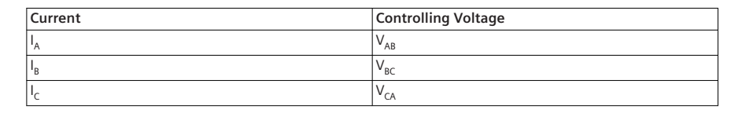
تنظیمات در رله 7SD82 برای این استیج حفاظتی، مطابق تصویر انجام شده است:
قریبا...
The settings in the 7SD82 relay for this protection stage are performed according to the image:
Die Einstellungen im Relais 7SD82 für diese Schutzstufe werden entsprechend dem Bild vorgenommen:
Los ajustes en el relé 7SD82 para esta etapa de protección se realizan según la imagen:
Les réglages dans le relais 7SD82 pour cet étage de protection sont effectués tel qu'indiqué dans l'image :
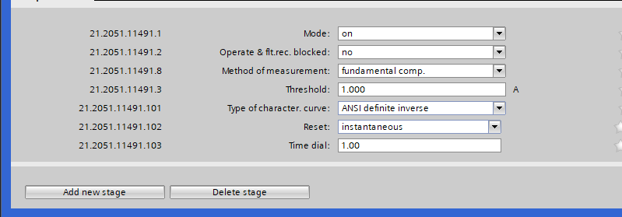
در صورتی که قصد دارید در اندازه‌گیری‌های مرتبط با این استیج، هارمونیک‌ها نیز لحاظ شوند، گزینه RMS Value را در بخش Method of measurement انتخاب کنید. در غیر این صورت، به منظور صرفِ نظر کردن از هارمونیک‌ها و شرایط گذرا، Fundamental Comکه گزینه پیشنهادی زیمنس است را انتخاب کنید.
قریبا...
If harmonics is to be included in the measurements related to this stage, select RMS Value option in the Method of Measurement section. Otherwise, in order to skip harmonics and transient conditions, select Fundamental Com, which is Siemens' suggested option.
Wenn die Oberschwingungen in die Messungen dieser Stufe einbezogen werden sollen, wählen Sie die Option Effektivwert im Abschnitt Messmethode. Andernfalls wählen Sie die von Siemens vorgeschlagene Option Fundamental Com, um Oberschwingungen und transiente Bedingungen auszulassen.
Si se desea incluir los armónicos en las mediciones relacionadas con esta etapa, seleccione la opción Valor RMS en la sección Método de Medición. De lo contrario, para omitir los armónicos y las condiciones transitorias, seleccione Fundamental Com, que es la opción sugerida por Siemens.
Si vous avez l'intention d'inclure des harmoniques dans les mesures liées à cette étape, sélectionnez l'option RMS Value dans la section Method of measurement. Sinon, pour ignorer les harmoniques et les conditios transitoires, choisissez Fundamental Com, qui est recommandé par Siemens.
مقدار ستینگ جریانی ۱.۵ آمپر نیز گزینه‌ای مناسب برای اکثر کاربردها به حساب می‌آید. پارامتر آستانه جریانی برای خطوط، تا حدود ۱۰ درصد و برای ترانسفورمرها و موتورها تا حدود ۲۰ درصد بالاتر از حداکثر بار مورد انتظار تنظیم و در قسمت مشخصه، Curve مورد نظر را بر اساس استاندارد IEC و ANSI انتخاب کنید. در این‌جا ما از تنظیم ۱ آمپر استفاده کردیم.
قریبا...
The 1.5amp current setting value is also a good option for most applications. The current threshold parameter for lines is up to 10% and for transformers and engines up to about 20% higher than the maximum of the expected load, adjusted. In the characteristic section, select the curve according to the IEC and ANSI standards. Here the 1amp setting is used.
Der Stromeinstellwert von 1,5 A ist ebenfalls eine gute Option für die meisten Anwendungen. Der Stromschwellenwert für Leitungen ist bis zu 10 % und für Transformatoren und Motoren bis zu etwa 20 % höher als der Maximalwert der erwarteten Last, eingestellt. Wählen Sie im Abschnitt "Curve" die Kurve gemäß den IEC- und ANSI-Normen. Hier wird die Einstellung 1amp verwendet.
El valor de ajuste de corriente de 1,5 amperios también es una buena opción para la mayoría de las aplicaciones. El parámetro de umbral de corriente para las líneas es de hasta un 10% y para los transformadores y motores de hasta un 20% superior al máximo de la carga prevista, ajustada. En la sección de características, seleccione la curva según las normas IEC y ANSI. Aquí se utiliza el ajuste de 1 amperio.
La valeur de réglage actuel de 1.5 ampères est également considérée comme une option appropriée pour la plupart des applications. Réglez le paramètre de seuil de courant pour les lignes jusqu'à environ 10 % et pour les transformateurs et les moteurs jusqu'à environ 20 % de plus que la charge maximale attendue et dans la section des caractéristiques, sélectionnez Curve souhaitée en fonction des normes CEI et ANSI. Ici, nous avons utilisé un réglage de 1 ampère.
همچنین برای پارامتر Reset نیز می‌توانید گزینه ریست لحظه‌‌ای یا ریست با الگوبرداری از حرکت رله‌های دیسکی را انتخاب کنید. گزینه Time Dial نیز امکان جابه‌جایی مشخصه را در جهت محور زمان ممکن می‌سازد.
قریبا...
to reset parameter, you can also select the instant reset option or reset by modeling the movement of disk relays. The Time Dial option also allows moving the characteristic in the direction of the time axis.
Um den Parameter zurückzusetzen, können Sie auch die Option Sofortige Rücksetzung oder Rücksetzung durch Modellierung der Bewegung von Scheibenrelais wählen. Mit der Option Zeitwahl kann die Kennlinie auch in Richtung der Zeitachse verschoben werden.
para restablecer el parámetro, también puede seleccionar la opción de restablecimiento instantáneo o restablecer modelando el movimiento de los relés de disco. La opción Dial de tiempo también permite mover la característica en la dirección del eje de tiempo.
De plus, pour le paramètre Reset, vous pouvez choisir l'option de réinitialisation momentanée ou de réinitialisation en modelant le mouvement des relais de disque. L'option Time Dial permet également de déplacer la caractéristique dans le sens de l'axe des temps.
استیج بعدی با شرایط درنظر گرفتن فانکشن Undervoltage نیز به صورت زیر تنظیم شده است تا در صورتی که شرایط ولتاژ کافی وجود دارد، شاهد فعال شدن فانکشن باشیم.
قریبا...
The next stage in considering the undervoltage function conditions is also set as follow so that if there are sufficient voltage conditions, the activation of the function is seen.
Die nächste Stufe bei der Berücksichtigung der Unterspannungsbedingungen wird ebenfalls wie folgt festgelegt, so dass bei ausreichenden Spannungsbedingungen die Aktivierung der Funktion zu sehen ist.
La siguiente etapa en la consideración de las condiciones de la función de subtensión también se establece como sigue, de modo que si hay condiciones de tensión suficientes, se ve la activación de la función.
L'étape suivante avec la condition de prise en compte de la fonction Undervoltage est également définie comme suit de sorte que s'il y a suffisamment de tension, la fonction est activée.
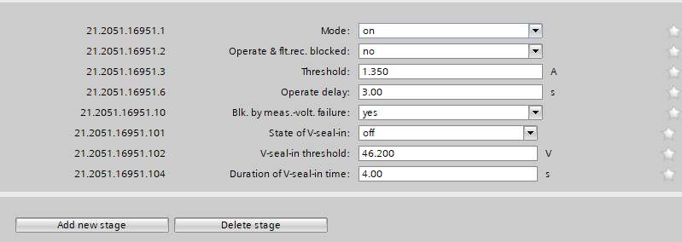
پس از اعمال تنظیمات روی رله و مشخص کردن کنتاکت‌های لازم در بخش پیکربندی، نوبت به تست فانکشن می‌رسد. در نظر داشته باشید با توجه به وجود Curve عملکرد، یا از کنتاکت پیکاپ استفاده کرده یا زمان لازم را در بخش Max Fault Time برای عملکرد فانکشن 51V لحاظ کنید.
قریبا...
After applying the settings on the relay and specifying the required contacts in the configuration section, it is time to test the function. Keep in mind that due to curve performance, either use the pickup contact or consider the time required in the Max Fault Time section for the 51V function performance.
Nach dem Anwenden der Einstellungen auf das Relais und dem Festlegen der erforderlichen Kontakte im Konfigurationsabschnitt ist es an der Zeit, die Funktion zu testen. Denken Sie daran, dass Sie aufgrund der Kurvenleistung entweder den Anzugskontakt verwenden oder die im Abschnitt Max Fault Time (Maximale Fehlerzeit) für die Leistung der 51-V-Funktion erforderliche Zeit berücksichtigen müssen.
Después de aplicar los ajustes en el relé y especificar los contactos necesarios en la sección de configuración, es el momento de probar la función. Tenga en cuenta que, debido al rendimiento de la curva, utilice el contacto de recogida o tenga en cuenta el tiempo requerido en la sección Tiempo máximo de fallo para el rendimiento de la función de 51V.
Après avoir appliqué les paramètres sur le relais et spécifié les contacts nécessaires dans la section de configuration, il est temps de tester la fonction. Gardez à l'esprit qu'en raison de Curve de performance, utilisez le contact de démarrage ou incluez le temps requis dans la section Max Fault Time pour que la fonction 51V marche.
در روم AMT VIStarting، برای تست رله ابتدا باید اطلاعات آن را در پنجره "Test Object" وارد کرد. در بلوک "Device" اطلاعاتی مثل مشخصات نامی رله، شماره سریال، محل بهره‌برداری رله، مشخصات "CT" و "PT" وارد می‌شود. همچنین برای وارد کردن تنظیمات این تابع باید از نمودار درختی روی بلوک "VI Starting" دابل کلیک کنید و در صفحه "VI Starting Parameters" تنظیمات مورد نیاز را برای نمایش در منحنی مشخصه "VI Starting Characteristic" وارد کنید.
قریبا...
In the AMT VIStarting room, to test the relay, first enter its information in the "Test Object" window. In the "Device" block, information such as the relay's name, serial number, relay operation location, "CT" and "PT" specifications are entered. Also, to enter the settings of this function, you need to double-click on the "VI Starting" block from the tree chart, and in the "VI Starting Parameters" page, enter the settings needed to display in the "VI Starting Characteristic" characteristic curve.
Um das Relais im AMT VIStarting-Raum zu testen, geben Sie zunächst dessen Informationen in das Fenster "Testobjekt" ein. Im Block "Gerät" werden Informationen wie der Name des Relais, die Seriennummer, der Einsatzort des Relais sowie die Spezifikationen "CT" und "PT" eingegeben. Um die Einstellungen dieser Funktion einzugeben, doppelklicken Sie im Baumdiagramm auf den Block "VI-Start", und geben Sie auf der Seite "VI-Startparameter" die Einstellungen ein, die für die Anzeige in der Kennlinie "VI-Startkennlinie" erforderlich sind.
En la sala AMT VIStarting, para probar el relé, primero hay que introducir su información en la ventana "Test Object". En el bloque "Dispositivo" se introducen datos como el nombre del relé, el número de serie, el lugar de funcionamiento del relé y las especificaciones "CT" y "PT". Además, para introducir los ajustes de esta función, es necesario hacer doble clic en el bloque "VI Starting" del diagrama de árbol, y en la página "VI Starting Parameters", introducir los ajustes necesarios para mostrar en la curva característica "VI Starting Characteristic".
Dans la ROM de AMT VI Starting pour tester le relais, vous devez d'abord entrer ses informations dans la fenêtre "Test Object". Dans le bloc "Device", des informations telles que le nom du relais, le numéro de série, l'emplacement du relais, les spécifications "CT" et "PT" sont saisies. De plus, pour entrer les paramètres de cette fonction, vous devez double-cliquer sur le bloc "VI Starting" de l'arborescence et entrer les paramètres requis à afficher dans la courbe "VI Starting Parameters"sur la page "VI Starting Characteristic ".
در بخش Tolerances نیز می‌توانید درصد خطای قابل قبول برای انجام تست را وارد کنید. با تایید تنظیمات وارد شده نوبت به انجام Shot Test، Check Test و Search Test می‌رسد. در زبانه "Shot Test" شما نوع خطا و نقاطی را برای تست انتخاب و پس از اجرای تست، نتایج ارزیابی را مشاهده می‌کنید. در "Check Test" تلورانس‌های بالا و پایین رله که به صورت خط چین در "VI Starting Characteristic" نمایش داده شده‌اند، تست و ارزیابی می‌شوند.
قریبا...
In the Tolerances section, you can also enter the percentage of acceptable fault to perform the test. By confirming the entered settings, it is time to perform Shot Test, Check Test and Search Test. in the "Shot Test" tab you select the type of fault and points to test and after the test is perform, you can see the evaluation results. In "Check Test", the upper and lower tolerances of the relay displayed as dashes in "VI Starting Characteristic" are tested and evaluated.
Im Abschnitt "Tolerances" können Sie auch den Prozentsatz der akzeptablen Fehler eingeben, um den Test durchzuführen. Wenn Sie die eingegebenen Einstellungen bestätigt haben, können Sie den Schusstest, den Prüftest und den Suchtest durchführen. In der Registerkarte "Shot Test" wählen Sie die Art des Fehlers und die zu prüfenden Punkte aus, und nach der Durchführung des Tests können Sie die Bewertungsergebnisse sehen. Im "Check Test" werden die oberen und unteren Toleranzen des Relais, die als Striche in "VI Starting Characteristic" angezeigt werden, geprüft und bewertet.
En la sección Tolerancias, también puede introducir el porcentaje de fallo aceptable para realizar la prueba. En la pestaña "Prueba de disparo" se selecciona el tipo de fallo y los puntos a probar y, una vez realizada la prueba, se pueden ver los resultados de la evaluación. En "Prueba de comprobación", se comprueban y evalúan las tolerancias superior e inferior del relé que aparecen como guiones en "Característica de arranque VI".
Dans la section Tolerances, vous pouvez également entrer le pourcentage d'erreur acceptable pour les tests. Après avoir confirmé les paramètres entrés, il est temps d'effectuer Shot Test , Check Test et Search Test. Dans l'onglet "Shot Test" vous pouvez sélectionner le type d'erreur et les points pour le test et après avoir exécuté le test, vous verrez les résultats de l'évaluation. Dans le "Check Test", les tolérances supérieures et inférieure du relais, qui sont affichées sous forme de lignes pointillées dans la "VI Starting Characteristic", sont testées et évaluées.-
توجه کنید "Check Line"های رسم شده باید حداقل با یکی از خطوط تلورانس منحنی مشخصه نقطه تلاقی داشته باشند. Search Test، آخرین تستی است که روی منحنی مشخصه "VI Starting" انجام می‌شود. هدف از این تست، پیدا کردن خط منحنی مشخصه می‌باشد. روش کشیدن "Search Line" همانند "Check Line" است. با اجرای تست، نرم‌افزار با تست چند نقطه روی خط سرچ به درونیابی منحنی مشخصه می‌پردازد و محل دقیق منحنی مشخصه را تعیین می‌کند. در نظر داشته باشید با توجه به سطح ولتاژ لازم، ممکن است نیاز باشد تا با مراجعه به Test Object Parameters و پس از آن بلوک Device، حد نهایی ولتاژ یا همان V max را افزایش دهید.
قریبا...
Note that the plotted "Check Line" should have cross at least one of the tolerance lines of the characteristic curve. Search Test is the last test performed on the "VI Starting" characteristic curve. The purpose of this test is to find the characteristic curve line. The "Search Line" method is the same as "Check Line". By performing the test, the software by testing several points on the search line to the characteristic curve interpolation and determine the exact location of the characteristic curve. Keep in mind that due to the required voltage level, by referring to the test object Parameters and then the Device block. you may need to increase the final voltage limit or V max
Beachten Sie, dass die gezeichnete Prüflinie mindestens eine der Toleranzlinien der Kennlinie gekreuzt haben sollte. Der "Search Test ist der letzte Test, der an der "VI Starting"-Kennlinie durchgeführt wird. Der Zweck dieser Prüfung ist es, die Kennlinienlinie zu finden. Die Methode "Search Line" ist die gleiche wie "Check Line". Bei der Durchführung der Prüfung testet die Software mehrere Punkte auf der Suchlinie zur Kennlinieninterpolation und bestimmt die genaue Lage der Kennlinie. Beachten Sie, dass Sie aufgrund der geforderten Spannungshöhe, unter Bezugnahme auf das "Test Objects Parameters" und dann den Block Gerät. Eventuell müssen Sie die Endspannungsgrenze oder V max erhöhen.
Tenga en cuenta que la "Línea de comprobación" trazada debe haber cruzado al menos una de las líneas de tolerancia de la curva característica. La prueba de búsqueda es la última prueba que se realiza en la curva característica "VI Starting". El propósito de esta prueba es encontrar la línea de la curva característica. El método de "Línea de búsqueda" es el mismo que el de "Línea de comprobación". Al realizar la prueba, el software mediante la prueba de varios puntos en la línea de búsqueda a la curva característica de interpolación y determinar la ubicación exacta de la curva característica. Tenga en cuenta que debido al nivel de tensión requerido, consultando el objeto de prueba Parámetros y luego el bloque Dispositivo. puede ser necesario aumentar el límite de tensión final o V max .
Notez que les "Check Line" dessinées doivent croiser au moins une des lignes de tolérance de la courbe caractéristique. Search Test est le dernier test effectué sur la courbe caractéristique "VI Starting". Le but de ce test est de trouver la ligne de la courbe caractéristique. La méthode de dessin "Search Line" est la même que "Check Line". En exécutant le test, le logiciel interpole la courbe caractéristique en testant plusieurs points sur la ligne de recherche et détermine l'emplacement exact de la courbe caractéristique. Gardez à l'esprit qu'en fonction du niveau de tension requis, vous devrez peut-être augmenter la limite de tension finale ou V _{max} en vous référant au Test Object Parameters, puis au bloc Device.
با پایان تست و ذخیره فایل، کافی است با انتخاب parameters ، پنجره report setting را باز کرده تا با انتخاب پارامترهایی که لازم است در گزارش نهایی وارد شوند، نتیجه کار را به صورت فایل خروجی داشته باشید.
قریبا...
When the test ends and saves the file, simply select parameters to open the report setting window to get the result as an output file by selecting the parameters that need to be entered in the final report.
Wenn der Test beendet ist und die Datei gespeichert wird, wählen Sie einfach "Parameter", um das Fenster für die "Report Setting" zu öffnen und das Ergebnis als Ausgabedatei zu erhalten, indem Sie die Parameter auswählen, die in den endgültigen Bericht eingegeben werden müssen.
Cuando la prueba finaliza y guarda el archivo, basta con seleccionar los parámetros para abrir la ventana de configuración del informe y obtener el resultado como archivo de salida, seleccionando los parámetros que deben introducirse en el informe final.
Une fois le test terminé et le fichier enregistré, il suffit d'ouvrir report setting en sélectionnant Parameters, de sorte qu'en sélectionnant les paramètres qui doivent être saisis dans le rapport final, vous aurez le résultat sous forme de fichier de sortie.

